实验编号： 11 四川师大 实验报告 2018年 6 月 24 日
计算机科学学院 2016级 班 实验名称：DNS 服务器配置
姓名：___ 何丹阳 ____ 学号：_2016110308_ 指导老师：陈睿_ 实验成绩:_____

实验_11__ DNS 服务器配置
- 实验目的及要求
- 通过实验进一步了解DNS的原理
- 了解DNS中各种配置文件及作用
- 学会DNS的安装，以及服务器客户端配置

- 实验内容
- 将CentOS-Server，CentOS-Desktop和WinXP设置为Host-Only模式，默认分配的IP为192.168.56.xxx
- 打开CentOS-Server
- 配置DNS服务器和客户端，要求如下：
- 域名为：sicnu.edu.cn
- 在 sicnu.edu.cn下建立以下正向解析记录：
  - A记录：www（192.168.56.101）- www.sicnu.edu.cn
  - A记录：cs（192.168.56.102） -cs.sicnu.edu.cn
  - 别名：sports.sicnu.edu.cn
- 根据正向解析文件建立逆向解析文件
- 启动dns服务，关闭selinux和防火墙
- 本机dig 和ping 测试
- 在CentOS-Desktop上测试：dig, ping 域名(www.sicnu.edu.cn)
- 在WinXP测试：nslookup和ping 域名(www.sicnu.edu.cn)

- 实验主要流程、基本操作或核心代码、算法片段（该部分如不够填写，请另加附页）
- 将CentOS-Server，CentOS-Desktop和WinXP设置为Host-Only模式，默认分配的IP为192.168.56.xxx
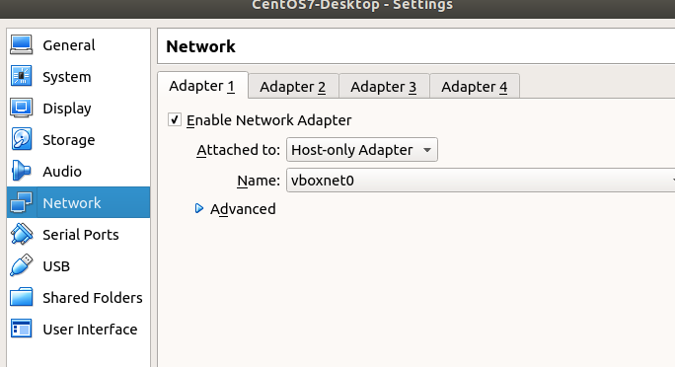
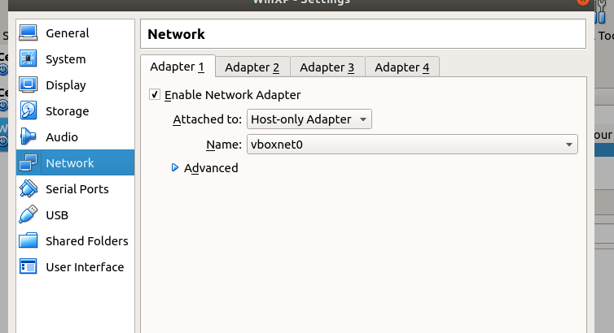
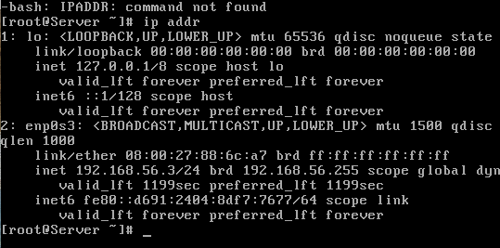
2．打开CentOS-Server
3．配置DNS服务器和客户端，要求如下：
4．域名为：sicnu.edu.cn
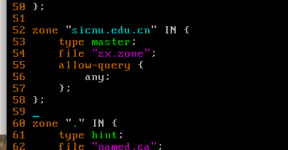
5．在 sicnu.edu.cn下建立以下正向解析记录：
1)A记录：www（192.168.56.101）- www.sicnu.edu.cn
2)A记录：cs（192.168.56.102） -cs.sicnu.edu.cn
3)别名：sports.sicnu.edu.cn
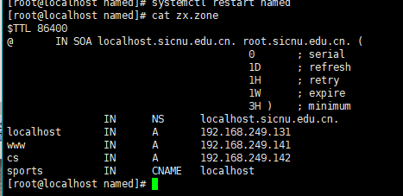
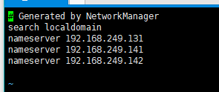
6．根据正向解析文件建立逆向解析文件
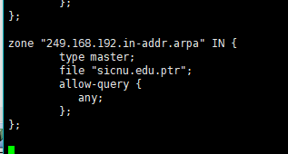
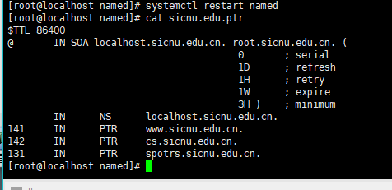
7．启动dns服务，关闭selinux和防火墙
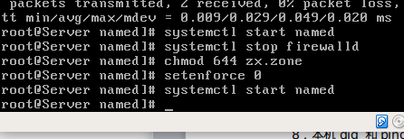
8．本机dig 和ping 测试
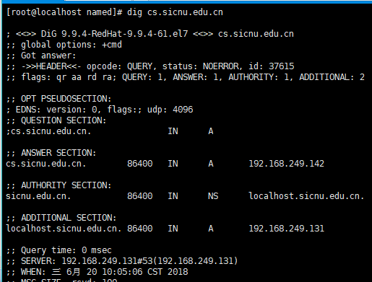
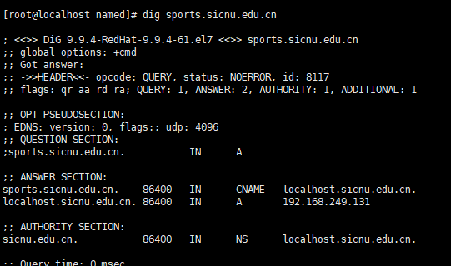
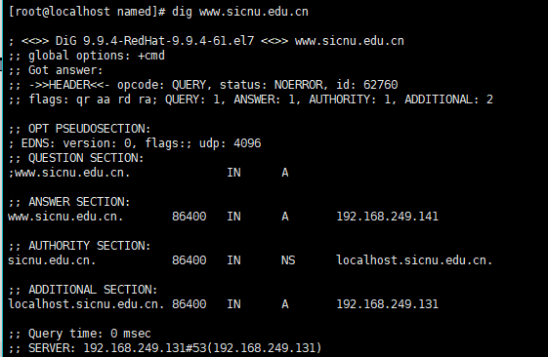
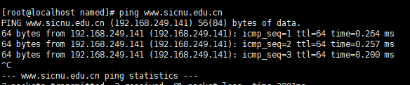
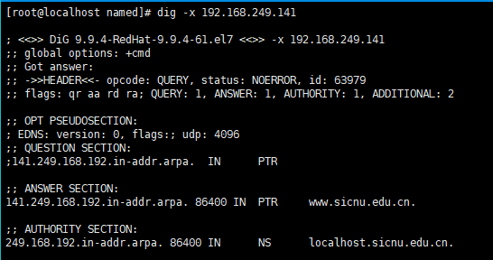
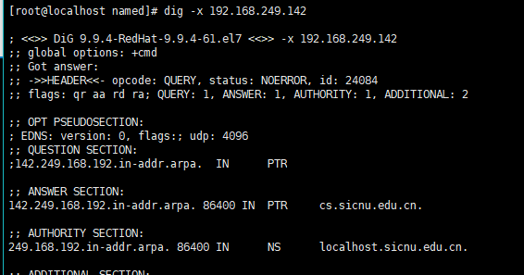
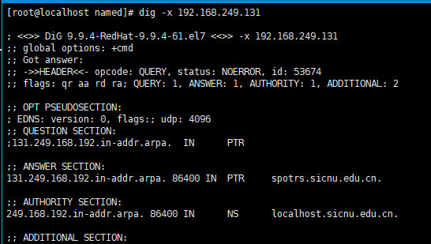

9．在CentOS-Desktop上测试：dig, ping 域名(www.sicnu.edu.cn)

10．在WinXP测试：nslookup和ping 域名(www.sicnu.edu.cn)

- 实验结果的分析与评价（该部分如不够填写，请另加附页）

在这次实验中，dns比较不容易配通，所以做这个的时候一点要仔细，配置主文件的zone “edu.cn”，在zx.zone中配置的是 “2016110308.edu.cn”,而不是zone “2016110308.edu.cn” .在zx.zone “2016110308.edu.cn” 主配置文件不会报错，但是在配置解析就会报错所以一定要注意

注：实验成绩等级分为（90－100分）优，（80－89分）良，(70-79分)中，（60－69分）及格，（59分）不及格。

